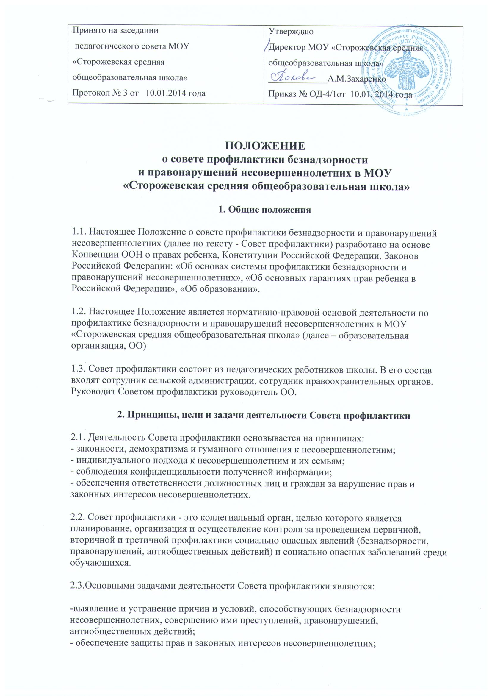- социально-педагогическая реабилитация несовершеннолетних, находящихся в социально опасном положении;
- выявление и пресечение случаев вовлечения несовершеннолетних в преступную или антиобщественную деятельность.
3. Категории лиц, в отношении которых
проводится индивидуальная профилактическая работа
3.1. Совет профилактики организует и проводит систему индивидуальных профилактических мероприятий в отношении следующих категорий несовершеннолетних:
- безнадзорные, беспризорные;
- склонные к бродяжничеству;
- употребляющие психоактивные вещества;
- пропускающие учебные занятия без уважительной причины;
- состоящие на учете в органах внутренних дел, комиссии по делам несовершеннолетних и защите их прав при органе местного самоуправления за совершение антиобщественных действий, правонарушений, преступлений;
- нарушающие Устав МОУ «Сторожевская СОШ».
3.2. Совет профилактики организует и проводит индивидуальную профилактическую работу в отношении родителей и лиц, их замещающих, если они не исполняют своих обязанностей по воспитанию, обучению или содержанию вышеназванных категорий несовершеннолетних. Подобная работа проводится и в случае их отрицательного влияния на поведение несовершеннолетних или жестокого с ними обращения.
4. Порядок деятельности Совета профилактики
4.1. Совет профилактики рассматривает вопросы, отнесенные к его компетенции, на своих заседаниях, которые проходят не реже одного раза в четверть (за исключением экстренных случаев либо сложившейся обстановки в школе).
4.2. При разборе персональных дел (утверждении программ (планов) индивидуальной профилактической работы, осуществлении промежуточного контроля за их реализацией, полным завершением данной работы или ее продлением) приглашаются классные руководители, специалисты других учреждений и ведомств, родители, общественные воспитатели. В исключительных случаях родители, общественные воспитатели могут не приглашаться на данные заседания, но обязательно должны быть проинформированы о положении дел. Обучающегося информируют о постановке на внутренний учет, о результатах проводимой работы, снятии с учета, при отрицательном результате - продлении индивидуальной профилактической работы, либо ходатайстве перед комиссией по делам несовершеннолетних и защите их прав о принятии административных мер.
4.3. Деятельность Совета профилактики планируется на текущий учебный год. План работы обсуждается на заседании Совета профилактики и утверждается руководителем ОО. В течение учебного года по мере необходимости в план вносятся коррективы.
4.4. Деятельность Совета профилактики строится во взаимодействии с комиссией по делам несовершеннолетних, заинтересованными ведомствами, учреждениями, общественными организациями, проводящими профилактическую воспитательную работу, а также с социально-психологической службой школы и муниципалитета.
4.5. Деятельность Совета профилактики оформляется в следующих документах:
- приказ о создании Совета профилактики;
- Положение о Совете профилактики;
- журнал протоколов заседаний Совета профилактики;
- программы (планы) индивидуальной профилактической работы с обучающимися, состоящими на учете;
- справки, информации, отчеты, приложения, раскрывающие работу Совета профилактики;
- списки учащихся, семей, состоящих на внутреннем и внешнем учете.
  - Совет профилактики подотчетен руководителю ОО.
6. Совет профилактики имеет право:
- ставить перед соответствующими организациями вопрос о привлечении родителей, не выполняющих свои обязанности по воспитанию детей, к установленной законодательством ответственности;
- инициировать принятие постановления комиссии по делам несовершеннолетних и защите их прав при органе местного самоуправления о проведении индивидуальной профилактической работы с привлечением специалистов других ведомств в соответствии со ст. 6 Закона Российской Федерации «Об основах системы профилактики безнадзорности и правонарушений несовершеннолетних»;
- ходатайствовать перед комиссией по делам несовершеннолетних , органами внутренних дел о досрочном снятии с внешнего учета реабилитированных обучающихся;
- выносить проблемные вопросы на обсуждение педагогического совета и для принятия решения руководителем ОО.
7. Совет профилактики несет ответственность:
- за выполнение плана работы;
- соответствие принятых решений законодательству РФ в области образования и защиты прав

